Виноградненский отдел МБУК ВР «МЦБ» им. М.В.Наумова 12+

«Заповедный мир»
(викторина) 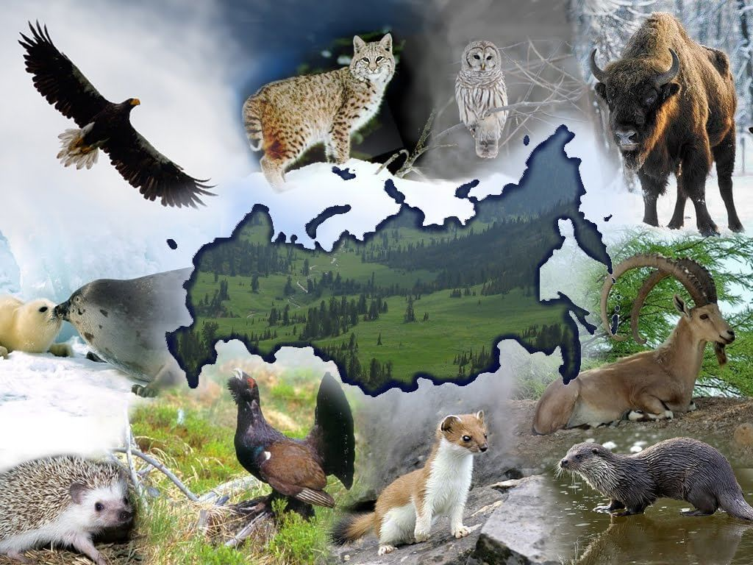
Подготовила библиотекарь II категории Мелихова Л.И.

2021 год
Цель: воспитание бережного отношения к природе и потребности в охране окружающей среды; формирование экологической культуры учащихся.
Задачи:
расширять и углублять знания о животных, занесённых в Красную книгу;
развивать умения работать в коллективе;
развивать творческие способности у детей;
развивать коммуникативные навыки;
совершенствовать словарный запас.
Форма проведения: игра-викторина.
Игра состоит из 7 конкурсов. Вопросы запечатаны в 7 конвертов разного цвета. В каждом конверте по 10 вопросов:
-зеленый - о растениях и грибах;
-красный - заповедные места;
-синий - о животных;
-желтый - о птицах;
-сиреневый – о цветах;
-голубой – об охране рек и земельных угодий;
-оранжевый – вопросы из законодательной базы и прочие.
Участники игры по очереди выбирают сектор, затем номер вопроса. Отвечая на вопрос, команда зарабатывает жетончик с изображением животного, растения, птицы Красной книги. В конце игры подводятся итоги, кто больше спас животных. Победителям вручаются грамоту «Защитнику природы».
В ходе игры болельщики участвуют в конкурсах, где им даются разные задания: нарисовать животных, растения Красной книги; сделать план заповедника; составить заповеди и нарисовать знак об охране животных, растений, разгадать кроссворд, ребусы. Выполняя задания, ребята получают баллы от 1 до 5, которые передают в копилку своей команде.
Оборудование: компьютер, жетончики с изображением животных, растений, птиц Красной книги; грамоты «Защитнику природы», «Лучший помощник, защитника природы ».
Оформление: выставка 1книги «Имя из Красной Книги», выставка детских журналов «Знать, чтобы сохранить».

Вступительное слово библиотекаря:
14 октября в России отмечается День работников заповедного дела. Это - профессиональный праздник настоящих энтузиастов, посвятивших свою жизнь сохранению уникальных ландшафтов и многообразия животного и растительного мира нашей страны. Именно эти люди помогли спасти от истребления соболя, зубра, амурского тигра и множество других видов животных, часть из которых существует сейчас лишь на особо охраняемых территориях.
День работников заповедного дела отмечается в России с 1999 года. Решение об его учреждении было принято 14 октября на Всероссийском семинаре-совещании "Роль и место государственных природных заповедников в регионах России", проходившем во Владивостоке.
История заповедного дела в России берёт начало в 1917 году, когда был создан Баргузинский государственный заповедник – первая особо охраняемая территория на государственных землях. Его главной задачей было сохранение и изучение соболя - этот пушной зверёк, до начала XX века заселявший огромную территорию от Северного Приуралья до Сахалина, оказался на грани исчезновения из-за неограниченного отстрела.
Заповедники — это природные территории федерального значения с самым строгим охранным статусом. Здесь запрещена любая деятельность — охота или рыбалка, рубка леса или строительство. Они закрыты для посещения, хотя с согласия дирекции попасть туда можно.
Вначале заповедники создавались как места по изучению исчезающих животных.
Воронежский заповедник открылся, когда на всю страну оставалось всего лишь несколько бобровых семей, Хоперский заповедник был создан для восстановления популяции выхухоли, Байкальский заповедник – для умножения соболя, Таймырский – для охраны песца и перелетных птиц, Астраханский – для защиты редких птиц и осетровых рыб.
Самый большой в России Арктический заповедник занимает территорию по площади превосходящую размер целого государства – он больше Швейцарии. Многие российские заповедники возглавляют мировые рейтинги самых интересных и труднодоступных мест планеты, а самый близкий к сердцу столицы заповедник находится всего лишь в 8 км от Кремля.
Работники заповедников – настоящие энтузиасты своего дела. Благодаря их усилиям удается сохранить в первозданном виде уникальные ландшафты и многообразие животного и растительного мира.

В 2012 году по поручению Президента РГО Сергея Шойгу была воссоздана Постоянная Природоохранительная комиссия Общества во главе с Председателем Комиссии Вице-президентом РГО, академиком РАН, доктором географических наук Александром Чибилёвым. При деятельном участии членов комиссии и сотрудников РАН в последние годы реализованы проекты по сохранению многих редких видов животных - амурского тигра, дальневосточного леопарда, снежного барса, лошади Пржевальского и других. При поддержке РГО созданы новые региональные и федеральные заповедные территории, изданы атласы заповедников и книги о них. Силами региональных отделений РГО, молодёжных клубов, специализированных центров реализованы сотни научных и эколого-просветительских проектов в области заповедного дела. В ходе грантовых компаний лишь в одной номинации "Сохранение объектов живой природы" на природоохранные проекты выделено более 342 миллионов рублей.
Заповедной системой России можно гордиться по-настоящему. В нашей стране заповедник - не просто охраняемая территория, но и научное учреждение. Сейчас в Российской Федерации насчитывается более 13 тысяч ООПТ федерального, регионального и местного значения. Их общая площадь, без учёта морской акватории, составляет более 195 миллионов гектаров - примерно 11,4% территории страны.
Как вы думаете, ребята, зачем вам знания о заповедниках и животных и растениях из Красной книги? (Ответы детей)
А вы хорошо знаете что нужно сделать чтобы сохранить природу?
Сейчас мои помощники проверят ваши знания.

Выходят ведущие и проводят викторину.
Вопросы викторины:
1. Вопросы о растениях и грибах:
- Какое из перечисленных ниже растений занесено в Красную книгу?
Лотос +
Осока
Камыш
- Каких растений нет в Красной книге?
Восстановленных
Редких
Ископаемых +
- Перевод какого растения, занесенного в Красную книгу, означает «человек-корень»?
Лотос
Орхидея
Женьшень +
- Какое растение встречается в лесу, зацветает на 15-17 году жизни и занесено в Красную книгу?
Одуванчик
Венерин башмачок +
Колокольчик
- У какого растения, занесенного в Красную книгу, нижняя сторона листа мягкая и пушистая, а верхняя гладкая и холодная?
Мята
Мать-и-Мачеха +
Крапива
-Какое болотное растение способно поглощать вредные химические вещества?
Камыш +
Рогоз
Кувшинка
- Что нужно охранять грибы или грибницы?
- Сколько видов грибов Ростовской области занесены в Красную книгу?
13 +
10
15
Какой гриб занесен в Красную книгу Ростовской области?
Мухомор ежеголовый +
Подосиновик белый +
Подберезовик
Назовите самый редкий гриб в мире. Даю подсказку – это гриб в форме звезды, известен еще как техасская звезда.
Дьявольская сигара +
Трюфель
Дождевик

2. Заповедные места:
- Как называется место, где предписано ничего не нарушать, и сохранять в неприкосновенности? (Заповедник)
- Чем отличается заповедник от национального парка? (В Парк можно заходить)
- Назовите первый заповедник (Баргузинский)
- Сколько заповедников в России сейчас? (111)
50
100
Более 100
- Самый большой заповедник Ростовской области?
Ростовский заповедник +
Цимлянский заказник
Природный парк Донской
- В каком году организован первый заповедник? (1917)
- Как звучит название профессии работника заповедника, который следит за животными и вылавливает браконьеров? (ерерь-охотовед)
- Назови самый знаменитый заповедник России. (нет ответа, ребенок выбирает сам)
Байкальский заповедник
Баргузинский заповедник
Кавказский заповедник
- От какого слова произошло слово – Заповедник? (заповедь – завещание, повеление, запрет)
- Знак (Символ) заповедника
Медведь
Лебедь
У каждого заповедника свой символ +

3. Вопросы о животных.
- Как называется очень известная, благодаря английской литературе, вымершая птица из красной книги?
Соловей
Черный гриф
Додо (маврикийский дронт) +
Это животное, занесенное в красную книгу, имеет один длинный рог и обитает в море
Нерпа
Носорог
Нарвал +

- Почему вымер странствующий голубь?
Отравление пестицидами
Размножение хищников
Употребление птиц в пищу +

- Как называется тигр занесённый в Красную книгу России, который обитает на Дальнем Востоке?
Уссурийский тигр
Амурский тигр
Оба ответа верны +

- Сколько категорий статуса существует в Красной книге России?
3
5
6 +

Это животное занесено в Красную книгу. Внешне напоминает енота, его шерсть красного цвета. Ведёт себя крайне осторожно, прекрасно плавает и прыгает, у него отличный слух.
Красная панда +
Красный волк
Красный шакал
- Редкое животное. Повсюду охраняется законом. Крупная кошка – житель гор и высокогорья. Очень длинный пушистый хвост – как ни у кого из хищников.
Пантера
Снежный барс – ирбис +
Пума
- Редкий зверек, относится к грызунам. Приспособлен к жизни на дереве. При помощи «летательной перепонки» животное может совершать прыжки с дерева на дерево длиной 10 метров. Встретить этого зверька можно в лесах Европы, но увидеть его удается не всегда, так как животное ведет ночной образ жизни, а день проводит в дупле.
Лиса
Белка летяга +
Обезьяна
- Великан Гренландии и островов Канадского Арктического архипелага . Весит 400 килограммов. Питается скудной растительностью. Имеет ценный мех и подшерсток.
Овцебык +
Белый медведь
Песец
- В связи с нарастающим загрязнением рек численность этого животного начала сокращаться, поэтому он включен в Красную книгу.
Узколапый рак +
Карп
Сазан

4. Вопросы о птицах:
- В старину говорили, что эта птица показывается на глаза к удаче, а место где ее видели, считалось священным. О какой птице идет речь?
Стерх +
Черный журавль
Лебедь
- Птица которая приносит счастье и богатство. Ей преклоняются и почитают. Еще ее считают очень верной.
Лебедь +
Журавль
Аист
- Почему филинов занесли в красную книгу?
Осталось мала +
Вырубают леса +
Охота +

- Какие из этих птиц существует только в неволе?
Гавайский ворон +
Беркут
Сапсан
- Какую помощь сможешь оказать ты для сохранения птиц? (каждое решение 1 бал)
- Эту птицу называют сыном бога Солнца. У нас на руси издревле она являлась ценной ловчей птицей. Кто это?
Ястреб
Сокол +
Голубь
- Принято считать, что язык – орган вкуса. Но у птиц язык имеет другое строение, он узкий и твердый, на таком языке нет вкусовых луковиц, и для распознавания вкуса он не пригоден. Неужели птицы не чувствуют вкус пищи?
Верно
Не верно (Исследования ученых показали, что чувство вкуса у птиц развито довольно значительно: они прекрасно различают сладкое, солёное, кислое… Вкусовые луковицы у птиц расположены не на языке, а на нёбе, под языком и в глотке. ) +
- Какую птицу называют пернатой кошкой? (сова)
- Эта птица способна подделывать голоса различных птиц, и даже мяуканье кошки? (скворец)
- Яркое и необычное название у представительницы Красной книги России . Эта птица входит в 3 категорию редкости, наиболее распространена в Амурской и в Сахалинской областях. Для своего обитания предпочитает заброшенные реки и озера, скрытые от глаз человека и хищных животных густыми зарослями. На сегодняшний день численность данных особей не более 25 тыс. пар, в России насчитывают всего 15 тыс. пар, и их количество неуклонно уменьшается с каждым годом.
Утка мандаринка +
Розовый пеликан
Фламинго

5. Вопросы о цветах:
- Из-под снега расцветает,
Раньше всех весну встречает. (Подснежник)
- Я в лесу нашла цветок,
Он похож на башмачок,
Имя у него богини,
Носит он его доныне.
В Красной книге он, друзья.
Значит, рвать его нельзя! (Венерин башмачок)
- Листья – блюдца на воде,
Чашки белые везде,
Словно из фарфора та
Белоснежность, красота.
Если ты сорвёшь цветок,
От него в ведре лишь толк,
Не получится букет –
У цветов опоры нет.
Стебель длинный, будто трос.
Что цветёт в пруду? – вопрос! (Кувшинка)
- Колосится в поле рожь. Там, во ржи, цветок найдёшь Ярко-синий и пушистый, Только жаль, что не душистый!
Колокольчик
Клевер
Василёк +
- Кто не прикасается, За того цепляется. Привязчивый и колкий, Кругом торчат иголки.
Шиповник
Лебеда
Репейник +
- Эти цветы растут как бы сами по себе, без стеблей и листьев. Торчат прямо из почвы на коротких цветоножках. Они красивого розового цвета. Но не сбор цветков угрожает этому растению, а вытаптывание и выкапывание клубнелуковиц, из которых получают ценное ядовитое и вместе с тем лекарственное вещество-колхицин.
Безвременник +
Морозник
Примула
- Шесть лепестков этого цветка имеют характерный шахматный рисунок. С этим, вероятно, связано их название: окраска из цветков создаёт впечатление ряби (такое же название имеет птица). Это растение также можно встретить в Волгоградской области. Цветок очень нежный и красивый, ему грозит истребление.
Рябчик +
Фиалка
Тюльпан
- На воде растет цветок.
Белоснежный лепесток (Лилия водяная)

- Он родился в майский день,
И лес его хранит.
Мне кажется его задень –
Он тихо зазвенит,
И этот звон услышит луг,
И птицы, и цветы.
Давай послушаем, а вдруг
Услышим я и ты. ( Ландыш)

- В народе это растение называют «кубышка». Все из-за формы цветка, которая напоминает кувшин. Также имеет ярко-желтый окрас лепестков, что отлично выделяет цветок на водной глади. Растение многолетнее и любит тихие заводи, где течения почти нет. Это могут быть пруды, болота, маленькие озера. В большинстве случаев встречается в Европейской части России. Что это за растение? (Желтая кувшинка)

6. Вопросы об охране рек и земельных угодий:
- Для чего охранять реки от загрязнения?
Чтобы было что пить
Без воды умрет все живое на планете +
Чтобы купаться в чистой воде
- Главные беды Земли?
Глобальное потепление +
Загрязнение +
Истощение природных ресурсов +
- Почему Землю называют Зеленой Планетой?
- Что нужно сделать для очистки рек от загрязнения?
- Почему на земле появляются солончаки?
Неправильный полив +
Близкие грунтовые воды +
Высыхают озера и лагуны +
- Сент-Экзюпери Антуан де (1900–1944) – французский летчик и писатель писал «Все мы дети одного корабля по имени Земля, значит, пересесть из него просто …»Добавь пропущенное слово. (Некуда)
- Продолжи поговорку:
Аист на крыше (мир на земле)
Возвращай земле долг – будет (толк)
Лес и вода – родные (брат и сестра)
- Что такое экология?
Познание природы +
Наука о доме +
Наука, изучающая взаимодействие живых организмов с окружающей средой. +
- Сколько места на земле занимают российские свалки?
100 гектаров
Мало
400 гектаров +
- Назовите сколько разлагается в земле пластик?
50 лет
100 лет
450-1000 лет +

7. Законодательная база и другое:
- В каком году принят первый закон об охране природы в нашей стране?
1957
1963 +
2002
- При каком царе появились первые пункты об охране животных на Руси?
Ярославе Мудром +
Петре I
Алексее Михайловиче
- Сколько глав содержит принятый Государственной Думой Федеральный закон «Об охране окружающей среды»?
11
14 +
20
- Какое наказание предусмотрено для простых граждан за нарушение закона «Об охране окружающей среды»?
Никакого
Штраф 4-5 тысяч рублей +
Арест
- В каком году было создана Красная книга?
1917
1949 +
2001
- Из скольких частей состояла первая Красная книга?
1
2 + (животные, растения)
3
- Какого цвета обложка Красной книги? (красная)
- Что располагается на черных страницах Красной книги? (вымершие животные и растения)
- Что записано на белых страницах Красной книги? (животные которые мало изучены, а места их обитания труднодоступны)
- В какой стране хранится общая Красная книга? (в Швейцарском городе - Морже)
Россия
Швейцария +
США
В промежутках между конкурсами и по окончании, когда жюри подсчитывает результаты, с болельщикам выдаются задания нарисовать животных, растения Красной книги; сделать план заповедника; составить заповеди и нарисовать знак об охране животных, растений, разгадать кроссворд, ребусы. Выполняя задания, ребята получают баллы от 1 до 5, которые передают в копилку своей команде.

После подведения итогов, проводится награждение участников викторины.

Заключительное слово библиотекаря: Вот и подошло к завершению наше соревнование.
Пришвин писал: “Я ведь, друзья мои, пишу о природе, сам же думаю только о людях. Мы – хозяева природы, а она для нас кладовая солнца с великими сокровищами жизни. Рыбе – вода, птице – воздух, зверю – лес, степь, горы. А человеку нужна Родина, и охранять природу – значит охранять Родину”.
Так давайте, друзья, будем людьми, беспокоящимися о своей родной земле!
На этом я свами не прощаюсь, а говорю До свидания до новых встреч!

Источники информации:
https://setaim.ru/pticy/krasnoj-knigi.html
https://millionzagadok.ru/zag/rasteniya-iz-krasnoj-knigi.html
https://infourok.ru/urok-okruzhayuschego-mira-krasnaya-kniga-ohrana-rasteniy-rasteniya-rodnogo-kraya-3595578.html
https://web-3.ru/ogorod/articlesfortruckers/?act=full&id_article=40750
https://ecoportal.info/pticy-krasnoj-knigi-rossii/
https://nsportal.ru/shkola/biologiya/library/2014/02/01/igra-viktorina-po-stranitsam-krasnoy-knigi-6-klass
https://bibliomir83.blogspot.com/2016/09/blog-post_39.html
https://fondntr.ru/osnovnyye-napravleniya/okhrana-okruzhayushchej-sredy-i-ekologicheskaya-bezopasnost/istoriya-prirodookhrannoj-deyatelnosti-rossii.html

